三种主题模型的联系与区别
Bag-of-Words 模型是NLP和IR领域中的一个基本假设。在这个模型中，一个文档(document)被表示为一组单词(word/term)的无序组合，而忽略了语法或者词序的部分。BOW在传统NLP领域取得了巨大的成功，在计算机视觉领域(Computer Vision)也开始崭露头角，但在实际应用过程中，它却有一些不可避免的缺陷，比如：
- 稀疏性(Sparseness): 对于大词典，尤其是包括了生僻字的词典，文档稀疏性不可避免；
- 多义词(Polysem): 一词多义在文档中是常见的现象，BOW模型只统计单词出现的次数，而忽略了他们之间的区别；
- 同义词(Synonym): 同样的，在不同的文档中，或者在相同的文档中，可以有多个单词表示同一个意思；
从同义词和多义词问题我们可以看到，单词也许不是文档的最基本组成元素，在单词与文档之间还有一层隐含的关系，我们称之为主题(Topic)。我们在写文章时，首先想到的是文章的主题，然后才根据主题选择合适的单词来表达自己的观点。在BOW模型中引入Topic的因素，成为了大家研究的方向，这就是我们要讲的Latent Semantic Analysis (LSA) 和 probabilitistic Latent Semantic Analysis (pLSA)，至于更复杂的LDA和众多其他的Topic Models，以后再详细研究。

LSA简介
LSA的基本思想就是，将document从稀疏的高维Vocabulary空间映射到一个低维的向量空间，我们称之为隐含语义空间(Latent Semantic Space).
如何得到这个低维空间呢，和PCA采用特征值分解的思想类似，作者采用了奇异值分解(Singular Value Decomposition)的方式来求解Latent Semantic Space。标准的SVD可以写为：
Latex Equation:
N=U\Sigma V^t
其中，U和V为正交矩阵，有：
Latex Equation:
U^tU=V^tV=I
sigma是包含N的所有奇异值的对角矩阵。LSA降维的方式就是只取最大的K个奇异值，而其他置为0，于是得到了共生矩阵的近似：
Latex Equation：
\widetilde{N}=U\widetilde{\Sigma }V^t
下图形象的展示了LSA的过程：
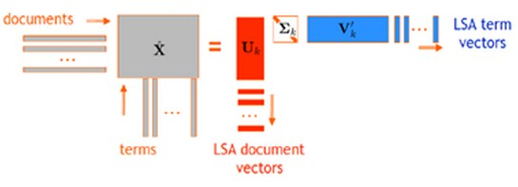
由LSA在训练集合上得到的参数，当一个新的文档向量到来时，我们可以利用下式将其原始term space映射到latent space:
Latex Equation：
\tilde{\vec{x}}=\tilde{\Sigma }^{-1}V^t\vec{x}_{test}

LSA的优点
- 低维空间表示可以刻画同义词，同义词会对应着相同或相似的主题；
- 降维可去除部分噪声，是特征更鲁棒；
- 充分利用冗余数据；
- 无监督/完全自动化；
- 与语言无关；

LSA的不足
- 没有刻画term出现次数的概率模型；
- 无法解决多义词的问题；
- SVD的优化目标基于L-2 norm 或者是 Frobenius Norm的，这相当于隐含了对数据的高斯噪声假设。而term出现的次数是非负的，这明显不符合Gaussian假设，而更接近Multi-nomial分布；
- 对于count vectors 而言，欧式距离表达是不合适的（重建时会产生负数）；
- 特征向量的方向没有对应的物理解释；
- SVD的计算复杂度很高，而且当有新的文档来到时，若要更新模型需重新训练；
- 维数的选择是ad-hoc的；

pLSA（pLSI）简介
类似于LSA的思想，在pLSA中也引入了一个Latent class，但这次要用概率模型的方式来表达LSA的问题，如下图：
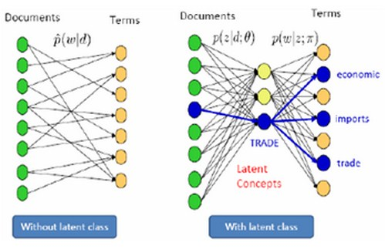

pLSA的优势
- 定义了概率模型，而且每个变量以及相应的概率分布和条件概率分布都有明确的物理解释；
- 相比于LSA隐含了高斯分布假设，pLSA隐含的Multi-nomial分布假设更符合文本特性；
- pLSA的优化目标是是KL-divergence最小，而不是依赖于最小均方误差等准则；
- 可以利用各种model selection和complexity control准则来确定topic的维数；

pLSA的不足
- 概率模型不够完备：在document层面上没有提供合适的概率模型，使得pLSA并不是完备的生成式模型，而必须在确定document i的情况下才能对模型进行随机抽样；
- 随着document和term 个数的增加，pLSA模型也线性增加，变得越来越庞大；
- 当一个新的document来到时，没有一个好的方式得到$p(d_i)$;
- EM算法需要反复的迭代，需要很大计算量；

2 PLSA
尽管基于SVD的LSA取得了一定的成功，但是其缺乏严谨的数理统计基础，而且SVD分解非常耗时。Hofmann在SIGIR'99上提出了基于概率统计的PLSA模型，并且用EM算法学习模型参数。PLSA的概率图模型如下

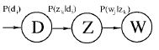

其中D代表文档，Z代表隐含类别或者主题，W为观察到的单词，表示单词出现在文档的概率，表示文档中出现主题下的单词的概率，给定主题出现单词的概率。并且每个主题在所有词项上服从Multinomial 分布，每个文档在所有主题上服从Multinomial 分布。整个文档的生成过程是这样的：
(1) 以的概率选中文档；
(2) 以的概率选中主题；
(3) 以的概率产生一个单词。
我们可以观察到的数据就是对，而是隐含变量。的联合分布为

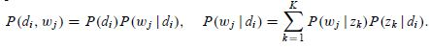

而和分布对应了两组Multinomial 分布，我们需要估计这两组分布的参数。下面给出用EM算法估计PLSA参数的详细推导过程。

3 Estimate parameters in PLSA by EM
（注：本部分主要参考Tomas Hoffman, Unsupervised Learning by Probabilistic Latent Semantic Analysis.）
如文本语言模型的参数估计-最大似然估计、MAP及贝叶斯估计一文所述，常用的参数估计方法有MLE、MAP、贝叶斯估计等等。但是在PLSA中，如果我们试图直接用MLE来估计参数，就会得到似然函数

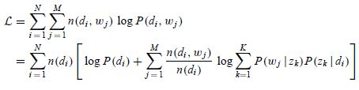

其中是term 出现在文档中的次数。注意这是一个关于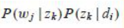的函数，一共有N*K + M*K个自变量(注意这里M表示term的总数，一般文献习惯用V表示)，如果直接对这些自变量求偏导数，我们会发现由于自变量包含在对数和中，这个方程的求解很困难。因此对于这样的包含“隐含变量”或者“缺失数据”的概率模型参数估计问题，我们采用EM算法。

EM算法的步骤是：
(1)E步骤：求隐含变量Given当前估计的参数条件下的后验概率。
(2)M步骤：最大化Complete data对数似然函数的期望，此时我们使用E步骤里计算的隐含变量的后验概率，得到新的参数值。
两步迭代进行直到收敛。

先解释一下什么是Incomplete data和complete data。Zhai老师在一篇经典的EM算法Notes中讲到，当原始数据的似然函数很复杂时，我们通过增加一些隐含变量来增强我们的数据，得到“complete data”,而“complete data”的似然函数更加简单，方便求极大值。于是，原始的数据就成了“incomplete data”。我们将会看到，我们可以通过最大化“complete data”似然函数的期望来最大化"incomplete data"的似然函数，以便得到求似然函数最大值更为简单的计算途径。

针对我们PLSA参数估计问题，在E步骤中，直接使用贝叶斯公式计算隐含变量在当前参数取值条件下的后验概率，有

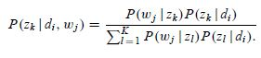

在这个步骤中，我们假定所有的都是已知的，因为初始时随机赋值，后面迭代的过程中取前一轮M步骤中得到的参数值。

在M步骤中，我们最大化Complete data对数似然函数的期望。在PLSA中，Incomplete data 是观察到的，隐含变量是主题，那么complete data就是三元组，其期望是

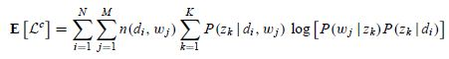

注意这里是已知的，取的是前面E步骤里面的估计值。下面我们来最大化期望，这又是一个多元函数求极值的问题，可以用拉格朗日乘数法。拉格朗日乘数法可以把条件极值问题转化为无条件极值问题，在PLSA中目标函数就是,约束条件是

由此我们可以写出拉格朗日函数

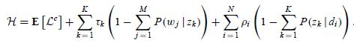

这是一个关于和的函数，分别对其求偏导数，我们可以得到

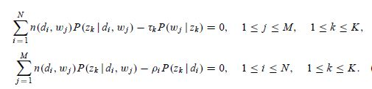

注意这里进行过方程两边同时乘以和的变形，联立上面4组方程，我们就可以解出M步骤中通过最大化期望估计出的新的参数值

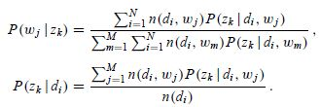

解方程组的关键在于先求出,其实只需要做一个加和运算就可以把的系数都化成1，后面就好计算了。
然后使用更新后的参数值，我们又进入E步骤，计算隐含变量 Given当前估计的参数条件下的后验概率。如此不断迭代，直到满足终止条件。

针对pLSA的不足，研究者们又提出了各种各样的topic based model, 其中包括大名鼎鼎的Latent Dirichlet Allocation (LDA)。

相似度；jaccard
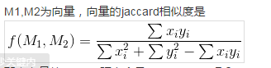

Jaccard系数
"""
def sim_distance_jaccard(p1,p2):
c = set(p1.keys())&set(p2.keys())
if not c:
return 0
ss = sum([p1.get(sk)*p2.get(sk) for sk in c])
sq1 = sum([pow(sk,2) for sk in p1.values()])
sq2 = sum([pow(sk,2) for sk in p2.values()])
p = float(ss)/(sq1+sq2-ss)
return p

